

Газета для педагогов и родителей

Выпуск № 16 (2024-2025 учебный год)

**Bilibo –многофункциональная игрушка для развития внимания и координации.**

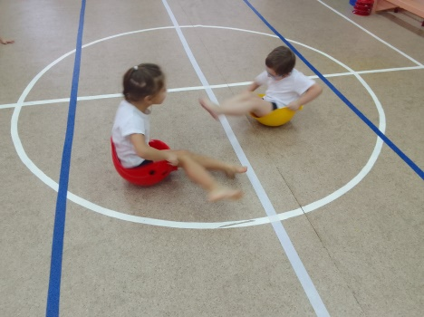Выдающийся педагог В. А. Сухомлинский подчеркивал, что «от здоровья, жизнерадостности детей зависит их духовная жизнь, мировоззрение, умственное развитие, прочность знаний, вера в свои силы». Занятия физической культурой в дошкольном учреждении позволяют детскому организму накопить силы и обеспечить не только полноценное физическое, но и разностороннее развитие. Однако, в настоящее время, игры и игрушки, имеющие только определенный набор игровых действий, не способствуют развитию воображения и фантазии. Поэтому, становятся популярны игры, не имеющие четкой функциональности. Игрушка-тренажер Bilibo, появилась сравнительно недавно, и представляет собой пластиковую чашу, или, как ее еще называют часто дети, тазик-черепашка. Тазики сделаны из прочного пластика и имеют 2 отверсия. Использовать Bilibo, каждый ребенок может по своему. С ним можно играть в помещении и на улице, на суше и в воде.

В нашем детском саду, тренажер Bilibo, используется на занятиях физической культурой, для развития у детей координации и равновесия на ограниченной площади. Список упражнений, которые можно выполнять вместе с Bilibo, обширен. Приведем некоторые из них:

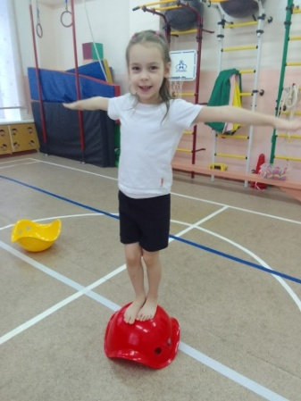**«Карусель»**- ребенку предлагается сесть в «тазик-черепашку» и, оттолкнувшись руками, раскрутить себя, как на карусели. При этом, ребенку нужно постараться, как можно дольше удержать себя и не упасть на пол.

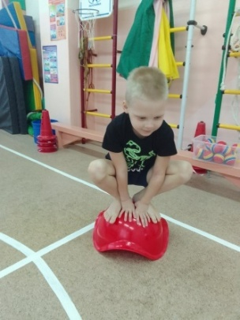**«Пожарные на учениях»**- данная игра-упражнение, используется детьми в эстафетах или подвижных играх. Тазик одевается ребенком на голову, как каска.

**«Держи равновесие»**- тазик-черепашка переворачивается вверх дном, ребенок встает сверху. Выполняя различные упражнения: «ласточка», «лягушка», «балерина», ребенок должен постараться удержать равновесие на ограниченной поверхности.

**«Ловкие мячики»**- для выполнения следующего упражнения, тазик необходимо взять за края, а в чашу положить небольшой мячик. Ребенку необходимо аккуратно раскрутить мячик внутри тренажера (вращая его против или по часовой стрелке) и постараться управлять им так, чтобы ни один из мячиков не вылетел из чаши. Для усложнения, можно использовать не один мячик, а несколько или взять мячи разных материалов.

Игра Bilibo, это тренажер-игрушка, не имеющий четкого функционала, поэтому она является отличным многофункциональным предметом, который педагог и дети, могут использовать в зависимости от своих задач.

Карева И.В., воспитатель структурного подразделения

«Детский сад «Берёзка» МОУ «Гимназия»

**Образовательные маршруты выходного дня**

**как эффективный способ взаимодействия семьи и ДОУ**

Семья – это базовая ячейка, которая дает ребенку ощущение психологической защищенности, социальную поддержку. Именно в этом и есть значение семьи для человека, а для ребёнка особенно.

Семья - это место, где ребёнок получает свой первый социальный опыт, опыт общественного поведения. На примере близких формируются нравственные и духовные качества ребёнка. Чтобы воспитать духовно - нравственное поколение нам необходимо действовать сообща, совместными усилиями: детский сад, семья, общественность.

Одним из приоритетных направлений работы нашего детского сада является взаимодействие с семьями воспитанников. Педагоги группы «Ручеёк» используют нетрадиционную форму - организация образовательных маршрутов выходного дня для детей и родителей.

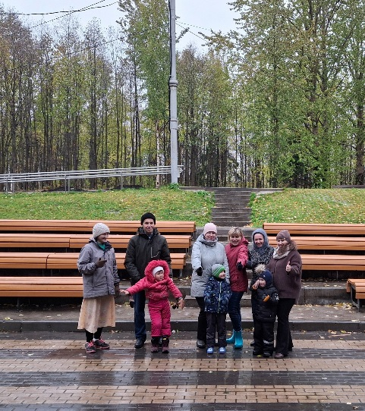В выходные дни родители могут больше времени посвятить занятиям со своими детьми. Для привлечения родителей к совместной познавательной деятельности мы предложили образовательные маршруты выходного дня. Организация совместных мероприятий – достойная замена проведению времени у компьютеров и телевизоров. Это одна из лучших форм организации, как досуга дошкольников, так и их образования. Через прохождение «образовательных маршрутов» наиболее эффективно усваиваются и закрепляются новые знания о культуре, домашних животных, деревьях и кустарниках, достопримечательностях и улицах города. Прогулки приносят только пользу: смена впечатлений, свежий воздух, развитие общего кругозора.

Важно, чтобы ребёнок извлёк из походов как можно больше. Именно поэтому требуется специальная подготовка и участие со стороны родителей и педагогов.

Целью разработки «Образовательных маршрутов выходного дня» является привлечение родителей к совместной реализации адаптированной образовательной программы дошкольного образования для обучающихся с ЗПР. «Образовательный маршрут выходного дня» может использоваться для детей всех возрастов. Возраст ребенка определяет направленность маршрута.

Разработка «Образовательного маршрута выходного дня» проходила в несколько этапов:

1. Организация родительского собрания, на котором родителям рассказывали об образовательных маршрутах.
2. Обсуждение плана мероприятий с родителями, результатом которого может стать оформление альбома.
3. Разработка маршрута, где указываются основные достопримечательности, на которые стоит обратить особое внимание ребенка.

4. Непосредственно экскурсии по маршрутам, результатом которых являются: фотовыставки, рисунки, стенгазеты.

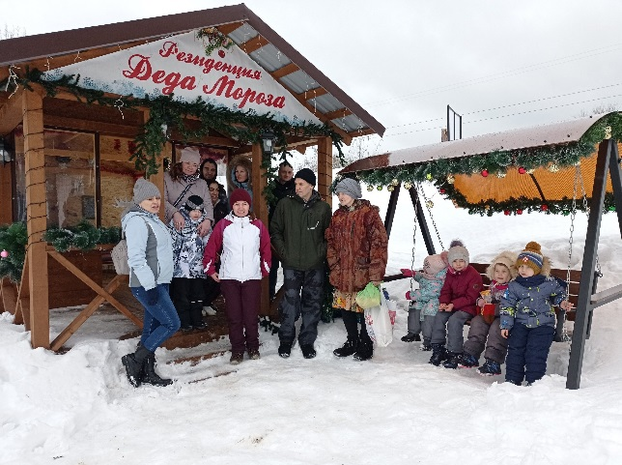Разработка «Образовательных маршрутов выходного дня» - является эффективным способом взаимодействия и сотрудничества с семьями воспитанников, вовлечения семьи в единый образовательный процесс. Он оказывает позитивное влияние на совместную работу педагогов и родителей. Общение в непринуждённой эмоционально - насыщенной обстановке способствует сближению педагогов и родителей, родителей и детей. Совместная деятельность обогащает отношения родителей и детей, учит взаимопониманию, делает их настоящими партнёрами.

*Зайцева Ирина Ивановна, Софронова Марина Борисовна,*

*воспитатели МОУ «СОШ №7» структурное подразделение детский сад «Лучик»*

**Знакомство детей с симфонической сказкой С.Прокофьева «Петя и волк»**

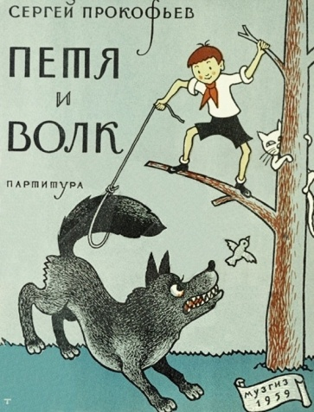Дети от природы наделены неординарными способностями, поэтому необходимо создавать максимально благоприятные условия для их развития. Уникальные возможности ребёнка полнее всего проявляются в творческой деятельности, одной из которых является музыкальная театрализация сказки.

Что такое музыкальная сказка? Это сказка, написанная с помощью музыки, поэтому действия, чувства и настроение всех персонажей проявляются в ней наиболее ярко. Сказка погружает ребёнка в воображаемые обстоятельства, заставляет эмоционально переживать вместе с героями, что обогащает личностный опыт ребёнка. Добрый, хороший герой для ребёнка – всегда пример для подражания. Поэтому, знакомя детей с творчеством композиторов, мы не только слушаем музыку, беседуем о её настроении, но и театрализуем её.

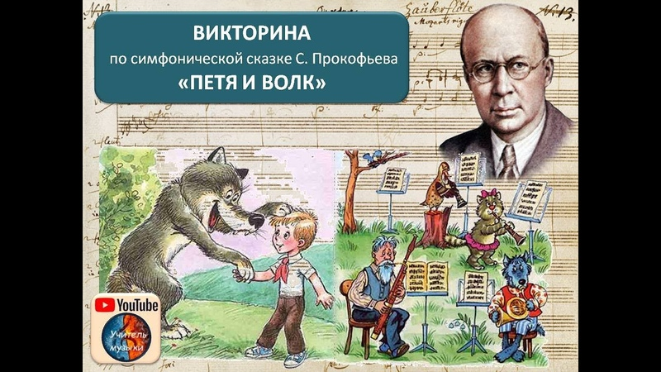С детьми старшей группы на музыкальных занятиях мы слушаем симфоническую сказку Сергея Прокофьева «Петя и волк». В течение нескольких занятий мы знакомимся с музыкальными фрагментами сказки, обсуждаем характер героев, характерные особенности их музыкальных тем, музыкальные инструменты, исполняющие эти темы, рассматриваем художественные иллюстрации к сказке. В результате такой работы дети хорошо запоминают сюжет сказки, название музыкальных инструментов. Свои знания дети закрепляют с помощью музыкальной викторины.

Затем, во время совместной деятельности, дети знакомятся с мультфильмами, созданными на основе этой музыкальной сказки российскими и зарубежными мультипликаторами. Дети с радостью узнают музыкальные темы героев, отмечают показанные в мультфильме особенности характера и повадки персонажей. Они с увлечением изображают героев под музыку, стараясь, чтобы движения соответствовали характеру музыки. «Смелый мальчик Петя» - марш с остановками, «неповоротливая утка» – шаг вперевалочку, «хитрая кошка» - пружинящий крадущийся шаг, «ворчливый дедушка» – прихрамывающий шаг и т.д.

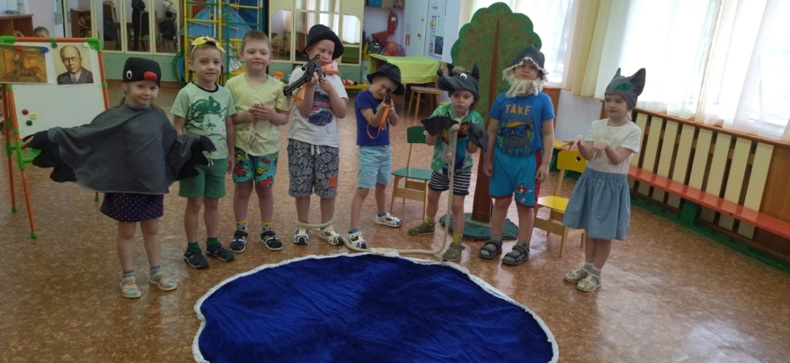В завершение этой работы мы организуем развлечение, на котором дети театрализуют сказку. Сказку проигрываем несколько раз, чтобы смогли поучаствовать все желающие. Костюмы и атрибуты помогают им создавать интересные образы. Готовность детей к импровизации и экспромту, стремление к творчеству, самовыражению, общему успеху – вот что лежит в основе такой совместной театрализованной деятельности. Театрализация сказки даёт детям прекрасную возможность закрепить коммуникативные навыки, стимулируют развитие внимания, памяти, речи, восприятия, в результате происходит расцвет творческого воображения.

В результате такой глубокой работы дети хорошо запоминают музыкальный материал, композитора.

*Чертова Елена Борисовна, музыкальный руководитель МДОУ «Детский сад №14»*